Eje Temático N°4:
Modelo de Pruebas
Uso planteado para el Ejercicio de la Clínica de Alta Complejidad

Plan de integración de construcciones

Construcción
Número | 1
Nombre | Asistencia al Paciente
Color | VERDE
Descripción General | Asentar las solicitudes de internación de los pacientes con o sin obra social en la clínica de alta complejidad, para aquellas especialidades especificadas en el nomenclador.  Crear fichas de internación de las registraciones asignando cama y habitación.  Finalizada la internación, al retirarse el paciente, generar la facturación correspondiente de los servicios.  Realizar la actualización de las prestaciones.
Casos de Uso relacionados | - Internar Paciente  - AM Paciente  - Generar Factura Paciente  - Cobrar Factura Crédito  - Cobrar Factura Efectivo
Casos de Usos de consultas | - Consultar Internaciones  - Consultar Pacientes  - Consultar Facturaciones  - Consultar Camas, habitaciones y sectores.
Justificación de los casos de uso seleccionados para la construcción | - Compromiso con el cliente: Para la clínica lo más importante es que se puedan realizar las internaciones y el cobro de las mismas.  - Factibilidad de integración: Tienen que cerrarse los circuitos necesarios para la internación del paciente y el cobro de las prestaciones realizadas.
Conceptos asociados | - Paciente  - Obra Social  - Prestación  - Plan  - Convenio  - Ficha de Internación  - Detalle Ficha  - Sector  - Habitación  - Cama  - Factura  - Servicios  - Forma de pago  - Recibo
Tiempo estimado | 135 días
Recursos Humanos (RR HH)
  Cant | Descripción | Nombres
  1 | Ingeniero en Sistemas | Y. Sastre
  2 | Analista de Sistemas | F. Bracamonte, A. Baeza
  2 | Analista Funcional | M. Chaves, G. García
  5 | Programadores | C. Cabrera, F. Salmerón, M. Campos, F. Vieyra, C. Mesa
  1 | Diseñador | F. Díaz
Observaciones | Debe haber información cargada en la base de datos con respecto a:  - Listado de Obra Sociales  - Listado de Planes  - Lista de Sectores de internación  - Lista de Habitaciones de la clínica  - Listado de Camas  - Listado de Convenios  - Listado de Coseguros  - Listado de Prestaciones  - Listado de Bancos  - Listado de Tarjetas  - Lista de Tipos de estudios de la prestación  - Listado de servicio especial.  - Lista de Tipos de Forma de Pago  - Lista de Tipo de Factura
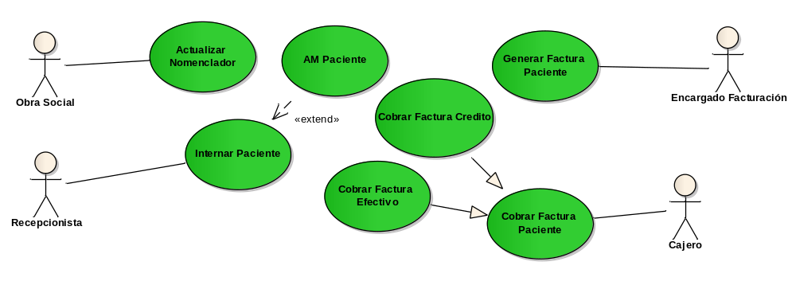

Construcción
Número | 2
Nombre | Gestión Interna de la Clínica
Color | AMARILLO
Descripción General | Manejo de la información interna de la clínica con relación al servicio de Prestaciones de la Clínica a los Pacientes, Planes y Convenios con las obras sociales, Facturaciones a Obra Sociales, los servicios adicionales al paciente asociado a la ficha de internación
Casos de Uso relacionados | - ABM Servicios Adicionales  - Asociar Adicionales a Ficha  - Gestionar Tarjetas Crédito  - Gestionar O.S.  - Gestionar Prestaciones  - Generar Factura O.S.
Casos de Uso de consulta | - Consultar Prestaciones  - Consultar Servicios Adicionales  - Consultar O. Sociales y Planes  - Consultar Tarjetas y Bancos
Justificación de los casos de uso seleccionados para la construcción | - Factibilidad de integración: Éstos C.U. son los que completan el circuito del sistema.
Conceptos asociados | - Obra Social  - Plan  - Ficha de Internación  - Sector  - Habitación  - Cama  - Factura  - Servicio Especial  - Forma de Pago  - Coseguro  - Detalle Costo Servicio
Tiempo estimado | 222 días
Recursos Humanos (RR HH)
  Cant | Descripción | Nombres
  1 | Ingeniero en sistemas | Y. Sastre
  2 | Analista de Sistemas | F. Bracamonte, A. Baeza
  2 | Analista Funcional | M. Chaves, G. García
  5 | Programadores | C. Cabrera, F. Salmerón, M. Campos, F. Vieyra, C. Mesa
  1 | Diseñador | F. Díaz
Observaciones | Debe haber información cargada en la base de datos con respecto a:  - Listado de Obra Sociales  - Listado de Planes  - Lista de Sectores de internación  - Lista de Bancos  - Lista de Tarjetas  - Lista de Habitaciones de la clínica  - Listado de Camas  - Lista de Tipos de estudios de la prestación  - Listado de Adicionales para el servicio a la habitación  - Lista de Tipos de Forma de Pago  - Lista de Tipo de Factura
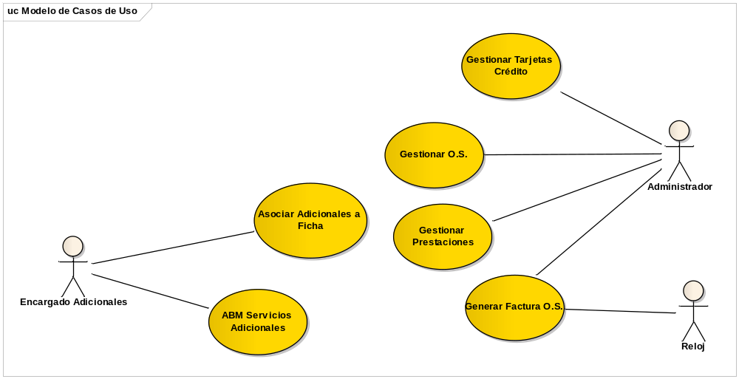

Vista completa de las Construcciones en los casos de usos del sistema

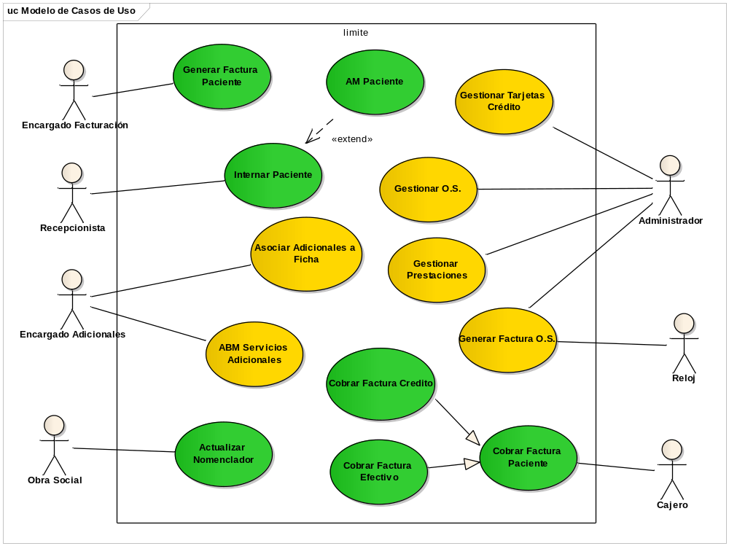
2- Realizar un Diagrama de Actividad para el CU Internar Paciente con el objetivo de encontrar fácilmente los escenarios a probar dentro de la/s construcción/es en las que será implementado
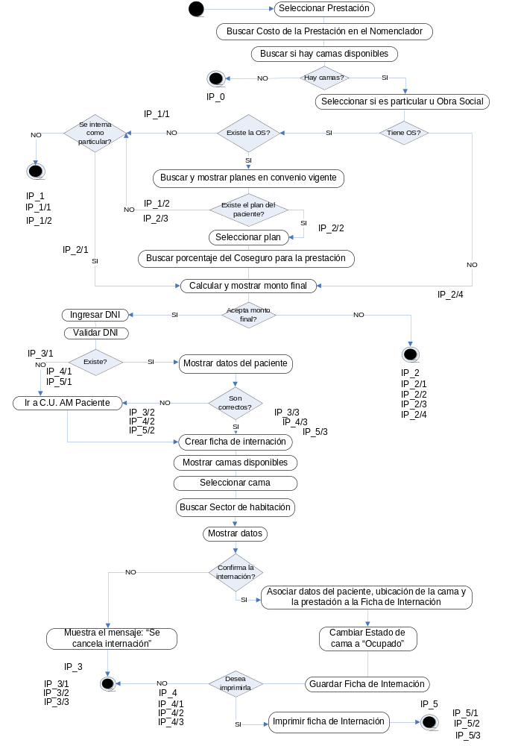
3- Hacer una lista descriptiva con todos los escenarios relevantes detectados para el diseño de Casos de Prueba en relación con el plan de integración de construcciones
ID Escenario | Descripción del escenario | C.U. relacionado | N° Construcción relacionada
IP_0 | Se selecciona una prestación, se busca el costo de la misma en el nomenclador, pero no hay camas disponibles. | Internar Paciente | 1
IP _1/1 | Se selecciona una prestación, se busca el costo de la misma en el nomenclador. Hay camas disponibles, el paciente tiene Obra Social pero la misma no existe en nuestro sistema, y no se quiere internar como particular. | Internar Paciente | 1
IP _1/2 | Se selecciona una prestación, se busca el costo de la misma en el nomenclador. Hay camas disponibles. El paciente tiene Obra Social y ésta existe en nuestro sistema, se busca y se muestran los planes en convenio vigente, el plan del paciente no se encuentra, y el paciente no se quiere internar como particular. | Internar Paciente | 1
IP _2/1 | Se selecciona una prestación, se busca el costo de la misma en el nomenclador. Hay camas disponibles, el paciente tiene Obra Social pero la misma no existe en nuestro sistema, y se quiere internar como particular. Se calcula el monto final. El paciente no acepta el monto. | Internar Paciente | 1
IP _2/2 | Se selecciona una prestación, se busca el costo de la misma en el nomenclador. Hay camas disponibles. El paciente tiene Obra Social y ésta existe en nuestro sistema, se busca y se muestran los planes en convenio vigente, el plan del paciente existe, se selecciona el mismo, se busca el porcentaje del coseguro para la prestación, y se calcula el monto final. El paciente no acepta el monto. | Internar Paciente | 1
IP _2/3 | Se selecciona una prestación, se busca el costo de la misma en el nomenclador. Hay camas disponibles. El paciente tiene Obra Social y ésta existe en nuestro sistema, se busca y se muestran los planes en convenio vigente, el plan del paciente no existe. El paciente se quiere internar como particular. Se calcula y se muestra el monto final pero el paciente no lo acepta. | Internar Paciente | 1
IP _2/4 | Se selecciona una prestación, se busca el costo de la misma en el nomenclador. Hay camas disponibles. El paciente no tiene Obra Social y se quiere internar como particular. Se calcula y se muestra el monto final pero el paciente no lo acepta. | Internar Paciente | 1
IP _3/1 | Se selecciona una prestación. Hay camas disponibles. El paciente tiene Obra Social y ésta existe en nuestro sistema, el plan del paciente existe. El paciente acepta el monto final. Se ingresa el DNI, se valida el mismo pero no existe. Vamos al Caso de Uso AM Paciente. Se crea la ficha de internación. El paciente no confirma la internación. | Internar Paciente | 1
IP _3/2 | Se selecciona una prestación. Hay camas disponibles. El paciente tiene Obra Social y ésta existe en nuestro sistema, el plan del paciente existe. El paciente acepta el monto final. Se ingresa el DNI, se valida el mismo. Se muestran los datos del paciente, los cuales no son correctos. Vamos al Caso de Uso AM Paciente. Se crea la ficha de internación. El paciente no confirma la internación. | Internar Paciente | 1
IP_3/3 | Se selecciona una prestación. Hay camas disponibles. El paciente tiene Obra Social y ésta existe en nuestro sistema, el plan del paciente existe. El paciente acepta el monto final. Se ingresa el DNI, se valida el mismo. Se muestran los datos del paciente, los cuales son correctos. Se crea la ficha de internación. El paciente no confirma la internación. | Internar Paciente | 1
IP_4/1 | Se selecciona una prestación. Hay camas disponibles. El paciente tiene Obra Social y ésta existe en nuestro sistema, el plan del paciente existe. El paciente acepta el monto final. Se ingresa el DNI, se valida el mismo pero no existe. Vamos al Caso de Uso AM Paciente. Se crea la ficha de internación. El paciente confirma la internación. Se guarda la Ficha de Internación pero no se confirma la impresión. | Internar Paciente, AM Paciente | 1
IP_4/2 | Se selecciona una prestación. Hay camas disponibles. El paciente tiene Obra Social y ésta existe en nuestro sistema, el plan del paciente existe. El paciente acepta el monto final. Se ingresa el DNI, se valida el mismo. Se muestran los datos del paciente, los cuales no son correctos. Vamos al Caso de Uso AM Paciente. Cuando volvemos, se crea la ficha de internación. El paciente confirma la internación. Se guarda la Ficha de Internación pero no se confirma la impresión. | Internar Paciente, AM Paciente | 1
IP_4/3 | Se selecciona una prestación. Hay camas disponibles. El paciente tiene Obra Social y ésta existe en nuestro sistema, el plan del paciente existe. El paciente acepta el monto final. Se ingresa el DNI, se valida el mismo. Se muestran los datos del paciente, los cuales son correctos. Se crea la ficha de internación. El paciente confirma la internación. Se guarda la Ficha de Internación pero no se confirma la impresión. | Internar Paciente | 1
IP_5/1 | Se selecciona una prestación. Hay camas disponibles, el paciente tiene Obra Social y el plan se acepta. El paciente acepta el precio. Se ingresa el DNI, pero no existe. Se ejecuta el Caso de Uso AM Paciente. Se selecciona el número de habitación y la cama. El paciente confirma la internación y confirma la impresión de la ficha. | Internar Paciente | 1
IP_5/2 | Se selecciona una prestación. Hay camas disponibles, el paciente tiene Obra Social y el plan se acepta. El paciente acepta el precio. Se ingresa el DNI, pero los datos no están actualizados. Se ejecuta el Caso de Uso AM Paciente. Se selecciona el número de habitación y la cama. El paciente confirma la internación y confirma la impresión de la ficha. | Internar Paciente | 1
IP_5/3 | Se selecciona una prestación. Hay camas disponibles. El paciente tiene Obra Social y ésta existe en nuestro sistema, el plan del paciente existe. El paciente acepta el monto final. Se ingresa el DNI, se valida el mismo. Se muestran los datos del paciente, los cuales son correctos.  Se crea la ficha de internación, se muestran las camas disponibles, se selecciona una. El paciente confirma la internación y la impresión de la ficha de internación. | Internar Paciente | 1

4- Una vez concluidas las actividades anteriores, agregar al pie de cada nodo final del DA del punto 2 una etiqueta con la identificación del escenario relacionado

5- Completar el Diseño de los Casos de Prueba resultante según el punto 2

ID de Caso de Prueba: IP_0
Descripción del Escenario: Se selecciona una prestación pero no hay camas disponibles.
Construcción Relacionada: Construcción 1
CU Relacionado: Internar Paciente
Datos de Entrada: Prestación: “Diálisis”
Estado Inicial:
Prestación: Ver tabla 1, código 4
Estado de las camas: Ver tabla 8
Procedimiento de Prueba | Resultado Esperado
Seleccionar la prestación “Diálisis”. | Se muestra el mensaje “No hay camas disponibles”.
Procedimiento para el control del resultado
Por medio de C.U. Consultar Camas, habitaciones y sectores, que todas las camas estén ocupadas.

ID de Caso de Prueba: IP_1/1
Descripción del Escenario: Se selecciona una prestación. Hay camas disponibles, el paciente tiene Obra Social pero la misma no existe en nuestro sistema, y no se quiere internar como particular.
Construcción Relacionada: Construcción 1
CU Relacionado: Internar Paciente.
Datos de Entrada: Prestación: “Diálisis”, Obra Social: “Asistir”.
Estado Inicial:
Prestación: Ver tabla 1, Código 04
Estado de las camas: Ver tabla 10
Obra Social: Ver tabla 4
Procedimiento de Prueba | Resultado Esperado
Seleccionar la prestación “Diálisis”.  Presionar el botón “Verificar”.  Seleccionar el RadioButton “obra social”.  Busca Obra Social “Asistir”.  Presionar el botón “Cancelar”. | Se habilitan los RadioButton para seleccionar si es particular u obra social.  Se habilita el ComboBox para obras sociales.
Procedimiento para el control del resultado
Por medio de C.U. Gestionar Obra Social, que no exista la Obra Social “Asistir”.

ID de Caso de Prueba: IP_1/2
Descripción del Escenario: Se selecciona una prestación. Hay camas disponibles. El paciente tiene Obra Social y ésta existe en nuestro sistema, el plan del paciente no se encuentra, y el paciente no se quiere internar como particular.
Construcción Relacionada: Construcción 1
CU Relacionado: Internar Paciente
Datos de Entrada: Prestación: “Diálisis”, Obra Social: “Salud Social”, Planes en convenio Vigente: “PMO”
Estado Inicial:
Prestación: Ver tabla 1, Código 04
Estado de las camas: Ver tabla 10
Obra Social: Ver tabla 4, Código 01
Planes en convenio vigente: Ver tabla 11
Procedimiento de Prueba | Resultado Esperado
Seleccionar la prestación “Diálisis”.  Presionar el botón “Verificar”.  Seleccionar el RadioButton “obra social”.  Busca Obra Social “Salud Social”.  Busca el Plan “PMO”.  Presionar el botón “Cancelar”. | Se habilitan los RadioButton para seleccionar si es particular u obra social.  Se habilita el ComboBox para obras sociales.  Se habilita el ComboBox para los Planes.
Procedimiento para el control del resultado
Por medio de C.U. Gestionar Convenios, que no exista el convenio para el Plan “PMO” y la prestación “Diálisis” para la fecha actual.

ID de Caso de Prueba: IP_2/1
Descripción del Escenario: Se selecciona una prestación. Hay camas disponibles, el paciente tiene Obra Social pero la misma no existe en nuestro sistema, y se quiere internar como particular. El paciente no acepta el monto.
Construcción Relacionada: Construcción 1
CU Relacionado: Internar Paciente
Datos de Entrada: Prestación: “Diálisis”, Obra Social: “Asistir”
Estado Inicial:
Prestación: Ver tabla 1
Costos de la Prestación: Ver tabla 2
Estado de las camas: Ver Tabla 10
Obra Social: Ver tabla 4
Procedimiento de Prueba | Resultado Esperado
Seleccionar la prestación “Diálisis”.  Presionar el botón “Verificar”.  Seleccionar el RadioButton “obra social”.  Busca Obra Social “Asistir”.  Seleccionar el RadioButton “Particular”.  Presionar el botón “Cancelar”. | Se habilitan los RadioButton para seleccionar si es particular u obra social.  Se habilita el ComboBox para obras sociales.  Muestra el Costo de la prestación: $80.
Procedimiento para el control del resultado
Por medio de C.U. Gestionar Obra Social, que no exista la Obra Social “Asistir”.
Por medio de C.U. Gestionar Prestación, que exista la prestación “Diálisis”.

ID de Caso de Prueba: IP_2/2
Descripción del Escenario: Se selecciona una prestación. Hay camas disponibles. El paciente tiene Obra Social y ésta existe en nuestro sistema, el plan del paciente existe. El paciente no acepta el monto.
Construcción Relacionada: Construcción 1
CU Relacionado: Internar Paciente
Datos de Entrada: Prestación: “Diálisis”, Obra Social: “Salud Social”, Planes de convenio vigente: “Platino”
Estado Inicial:
Prestación: Ver tabla 1,Código 04
Costos de la Prestación: Ver tabla 2, Código 04
Estado de las camas: Ver Tabla 10
Obra Social: Ver tabla 4, Código 01
Planes de convenio vigente: Ver tabla 5, Código 05
Porcentaje de Coseguros: Ver tabla 9
Procedimiento de Prueba | Resultado Esperado
Seleccionar la prestación “Diálisis”.  Presionar el botón “Verificar”.  Seleccionar el RadioButton “obra social”.  Selecciona la obra social “Salud Social“.  Selecciona el plan “Platino”.  Presiona el botón “Cancelar”. | Se habilitan los RadioButton para seleccionar si es particular u obra social.  Se habilita el ComboBox para obras sociales.  Se habilita el ComboBox para planes.  Se muestra el monto de la prestación.
Procedimiento para el control del resultado
Por medio de C.U. Gestionar Obra Social, que exista la Obra Social “Salud Social”.
Por medio de C.U. Gestionar Convenios, que exista el convenio para el Plan “Platino” y la prestación “Diálisis” para la fecha actual.

ID de Caso de Prueba: IP_2/3
Descripción del Escenario: Se selecciona una prestación. Hay camas disponibles. El paciente tiene Obra Social y ésta existe en nuestro sistema, el plan del paciente no existe. El paciente se quiere internar como particular. El paciente no acepta el monto de la prestación.
Construcción Relacionada: Construcción 1
CU Relacionado: Internar Paciente
Datos de Entrada: Prestación: “Diálisis”, Obra Social: “Salud Social”, Planes en convenio vigente: “PMO”
Estado Inicial:
Prestación: Ver tabla 1, Código 04
Costos de la Prestación: Ver tabla 2, Código 04
Estado de las camas: Ver Tabla 10
Obra Social: Ver tabla 4, Código 01
Planes de convenio vigente: Ver tabla 5
Procedimiento de Prueba | Resultado Esperado
Seleccionar la prestación “Diálisis”.  Presionar el botón “Verificar”.  Seleccionar el RadioButton “obra social”.  Selecciona la obra social “Salud Social“.  Selecciona el RadioButton “particular”.  Presiona el botón “Cancelar”. | Se habilitan los RadioButton para seleccionar si es particular u obra social.  Se habilita el ComboBox para obras sociales.  Se habilita el ComboBox para planes.  Se muestra el monto de la prestación: $80.
Procedimiento para el control del resultado
Por medio de C.U. Gestionar Obra Social, que exista la Obra Social “Salud Social”.
Por medio de C.U. Gestionar Convenios, que no exista el convenio para el Plan “Blanco” y la prestación “Diálisis” para la fecha actual.

ID de Caso de Prueba: IP_2/4
Descripción del Escenario: Se selecciona una prestación. Hay camas disponibles. El paciente no tiene Obra Social y se quiere internar como particular. El paciente no acepta el monto de la prestación.
Construcción Relacionada: Construcción 1
CU Relacionado: Internar Paciente
Datos de Entrada: Prestación: “Diálisis”
Estado Inicial:
Prestación: Ver tabla 1, Código 04
Costos de la Prestación: Ver tabla 2, Código 04
Estado de las camas: Ver Tabla 10
Procedimiento de Prueba | Resultado Esperado
Seleccionar la prestación “Diálisis”.  Presionar el botón “Verificar”.  Selecciona el RadioButton “particular”.  Presiona el botón “Cancelar | Se habilitan los RadioButton para seleccionar si es particular u obra social.  Se muestra el monto de la prestación: $80.
Procedimiento para el control del resultado
Por medio de C.U. Consultar Prestaciones, que exista la prestación “Diálisis”.

ID de Caso de Prueba: IP_3/1
Descripción del Escenario: Se selecciona una prestación. Hay camas disponibles. El paciente tiene Obra Social y ésta existe en nuestro sistema, el plan del paciente existe. El paciente acepta el monto final. Se ingresa el DNI, se valida el mismo pero no existe. Vamos al Caso de Uso AM Paciente. Se crea la ficha de internación. El paciente no confirma la internación.
Construcción Relacionada: Construcción 1
CU Relacionado: Internar Paciente
Datos de Entrada: Prestación: “Diálisis”, Obra Social: “OSEP”, Planes de convenio vigente: “Platino”, DNI: “15.927.901”
Estado Inicial: Prestación: Ver tabla 1
Costos de la Prestación: Ver tabla 2
Camas Disponibles: Ver tabla 10
Obra Social: Ver tabla 4
Planes de convenio vigente: Ver tabla 5
Porcentaje de Coseguros: Ver tabla 9
DNI: Ver tabla 7
Sector de Habitación: Ver tabla 6

Procedimiento de Prueba | Resultado Esperado
Seleccionar la prestación “Diálisis”.  Presionar el botón “Verificar”.  Seleccionar el RadioButton “obra social”.  Selecciona la obra social “OSEP“  Selecciona el plan “Platino”  Presiona el botón “Aceptar”  Ingresa DNI “15.927.901”  Selecciona cama  Presiona el botón “Cancelar” | Se habilitan los RadioButton para seleccionar si es particular u obra social.  Se habilita el ComboBox para obras sociales.  Se habilita el ComboBox para planes.  Se muestra el monto de la prestación.  Se habilita Box para DNI  Ir al CU. AM Paciente.  Crea la ficha de internación.  Se habilita ComboBox para camas disponibles.  Busca sector de internación.
Procedimiento para el control del resultado
Por medio de C.U. Gestionar Obra Social, que exista la Obra Social “OSEP”.
Por medio de C.U. Gestionar Prestación, que exista la prestación “Diálisis”.
Por medio de C.U. Consultar Paciente, que exista el DNI “15.927.901” ingresado.
Por medio de C.U. Consultar Camas, habitaciones y sectores, que se haya modificado el estado de la cama.
Por medio de CU. Consultar Internaciones, que no se haya creado la ficha de internación para ese DNI ingresado.

ID de Caso de Prueba: IP_3/2
Descripción del Escenario: Se selecciona una prestación. Hay camas disponibles. El paciente tiene Obra Social y ésta existe en nuestro sistema, el plan del paciente existe. El paciente acepta el monto final. Se ingresa el DNI, se valida el mismo. Se muestran los datos del paciente, los cuales no son correctos. Vamos al Caso de Uso AM Paciente. Vamos al Caso de Uso AM Paciente. Se crea la ficha de internación. El paciente no confirma la internación.

Construcción Relacionada: Construcción 1
CU Relacionado: Internar Paciente
Datos de Entrada: Prestación: “Diálisis”, Obra Social: “OSDE”, Planes de convenio vigente: “Oro”, DNI: “19.873.590”
Estado Inicial: Prestación: Ver tabla 1
Costos de la Prestación: Ver tabla 2
Camas Disponibles: Ver tabla 10
Obra Social: Ver tabla 4
Planes de convenio vigente: Ver tabla 5
Porcentaje de Coseguros: Ver tabla 9
DNI: Ver tabla 7
Sector de Habitación: Ver tabla 6
Procedimiento de Prueba | Resultado Esperado
Seleccionar la prestación “Diálisis”.  Presionar el botón “Verificar”.  Seleccionar el RadioButton “obra social”.  Selecciona la obra social “OSDE “  Selecciona el plan “Oro”  Presiona el botón “Aceptar”  Ingresa DNI “19.873.590”  Presiona el botón “Modificar”  Presiona el botón “Aceptar”  Selecciona cama  Presiona el botón “Cancelar” | Se habilitan los RadioButton para seleccionar si es particular u obra social.  Se habilita el ComboBox para obras sociales.  Se habilita el ComboBox para planes.  Se muestra el monto de la prestación.  Se habilita Box para DNI  Se muestran los datos correspondientes.  Ir al CU. AM Paciente  Crea la ficha de internación.  Se habilita ComboBox para camas disponibles.  Busca sector de internación.
Procedimiento para el control del resultado
Por medio de C.U. Gestionar Obra Social y Planes, que exista la Obra Social “OSDE” y el plan “Oro”.
Por medio de C.U. Gestionar Prestación, que exista la prestación “Diálisis”.
Por medio de C.U. Consultar Paciente, que exista el DNI “19.873.590” ingresado.
Por medio de C.U. Consultar Camas, habitaciones y sectores, que se haya modificado el estado de la cama.
Por medio de CU. Consultar Internaciones, que no se haya creado la ficha de internación para ese DNI ingresado.

ID de Caso de Prueba: IP_3/3
Descripción del Escenario: La prestación existe, hay camas disponibles, se acepta la obra social y el plan, se acepta el monto final, se ingresa el DNI, se valida el mismo. Se muestran los datos del paciente, se selecciona una habitación y una cama. El paciente no confirma la internación.
Construcción Relacionada: Construcción 1
CU Relacionado: Internar Paciente
Datos de Entrada: DNI: “25.993.232”, Camas Disponibles: “4”
Estado Inicial:
Prestación: Ver tabla 1, Código 04
Obra social: Ver tabla 4, Código 01
Planes en convenio Vigente: Ver tabla 5, Código 05
DNI: Ver tabla 7, DNI 25.993.232
Camas Disponibles: Ver tabla 10, Cama N° 4
Habitación: Ver tabla 6, N° Habitación 5
Procedimiento de Prueba | Resultado Esperado
Seleccionar la prestación “Diálisis”.  Presionar el botón “Verificar”.  Seleccionar el RadioButton “obra social”.  Selecciona la obra social “Salud Social“  Selecciona el plan “Blanco”  Ingresa DNI “25.993.232”.  Presiona el botón “Consultar”.  Selecciona habitación 5.  Selecciona cama 4.  Presionar el botón “Cancelar”. | Se habilitan los RadioButton para seleccionar si es particular u obra social.  Se habilita el ComboBox para obras sociales.  Se habilita el ComboBox para planes.  Se muestra el monto de la prestación: 84.15 y se habilita el Campo de texto para ingresar el DNI.  Se muestra nombre, apellido, domicilio y teléfono para ese DNI.  Se habilita el botón “Modificar”.  Se habilita el ComboBox “Habitación”.  Se habilita el ComboBox “Cama”.  Se habilita el botón “Internar”.
Procedimiento para el control del resultado
Por medio del C.U. Consultar Internación, verificar que no se haya guardado la internación con esos datos en la base de datos.
Por medio de C.U. Consultar Camas, habitaciones y sectores, que la cama n° 4 de la habitación n° 5, esté en estado ocupada.

ID de Caso de Prueba: IP_4/1
Descripción del Escenario: Se selecciona una prestación. Hay camas disponibles. El paciente tiene Obra Social y ésta existe en nuestro sistema, el plan del paciente existe. El paciente acepta el monto final. Se ingresa el DNI, se valida el mismo pero no existe. Vamos al Caso de Uso AM Paciente. Se crea la ficha de internación. El paciente confirma la internación. Se guarda la Ficha de Internación pero no se confirma la impresión.
Construcción Relacionada: Construcción 1
CU Relacionado: Internar Paciente, AM Paciente.
Datos de Entrada: Prestación: ”Diálisis”, Obra social: “Salud Social”, Planes en convenio Vigente: “Plan Blanco”, DNI: “15.927.901”, Camas Disponibles: “4”, Habitación: 5
Estado Inicial:
Prestación: Ver tabla 1, Código 04
Obra social: Ver tabla 4, Código 01
Planes en convenio Vigente: Ver tabla 5, Código 05
DNI: Ver tabla 7
Camas Disponibles: Ver tabla 10, Cama N° 4
Habitación: Ver tabla 6, N° Habitación 5
Procedimiento de Prueba | Resultado Esperado
Seleccionar la prestación “Diálisis”.  Presionar el botón “Verificar”.  Seleccionar el RadioButton “obra social”.  Selecciona la obra social “Salud Social“  Selecciona el plan “Blanco”  Ingresa DNI “15.927.901”.  Presiona el botón “Consultar”.  Selecciona habitación 5.  Selecciona cama 4.  Presionar el botón “Internar”. | Se habilitan los RadioButton para seleccionar si es particular u obra social.  Se habilita el ComboBox para obras sociales.  Se habilita el ComboBox para planes.  Se muestra el monto de la prestación: 84.15 y se habilita el Campo de texto para ingresar el DNI.  Se abre la pantalla para crear un usuario.  Se muestra nombre, apellido, domicilio y teléfono para ese DNI.  Se habilita el botón “Modificar”.  Se habilita el ComboBox “Habitación”.  Se habilita el ComboBox “Cama”.  Se habilita el botón “Internar”.  Despliega pantalla “Ficha de Internación”.
Procedimiento para el control del resultado
Por medio del C.U. Consultar Internación, verificar con el número de ficha impreso, que se haya guardado la internación con esos datos en la base de datos.
Por medio de C.U. Consultar Camas, habitaciones y sectores, que la cama n° 4 de la habitación n° 5, esté en estado ocupada.
Por medio del C.U. Consultar Pacientes, comprobar que el DNI nº 15.927.901 no exista.

ID de Caso de Prueba: IP_4/2
Descripción del Escenario: Se selecciona una prestación. Hay camas disponibles. El paciente tiene Obra Social y ésta existe en nuestro sistema, el plan del paciente existe. El paciente acepta el monto final. Se ingresa el DNI, se valida el mismo. Se muestran los datos del paciente, los cuales no son correctos. Vamos al Caso de Uso AM Paciente. Cuando volvemos, se crea la ficha de internación. El paciente confirma la internación. Se guarda la Ficha de Internación pero no se confirma la impresión.
Construcción Relacionada: Construcción 1
CU Relacionado: Internar Paciente, AM Paciente.
Datos de Entrada: Prestación: ”Diálisis”, Obra social: “Salud Social”, Planes en convenio Vigente: “Plan Blanco”, DNI: “19.873.590”, Camas Disponibles: “4”, Habitación: 5
Estado Inicial:
Prestación: Ver tabla 1, Código 04
Obra social: Ver tabla 4, Código 01
Planes en convenio Vigente: Ver tabla 5, Código 05
DNI: Ver tabla 7
Camas Disponibles: Ver tabla 10, Cama N° 4
Habitación: Ver tabla 6, N° Habitación 5
Procedimiento de Prueba | Resultado Esperado
Seleccionar la prestación “Diálisis”.  Presionar el botón “Verificar”.  Seleccionar el RadioButton “obra social”.  Selecciona la obra social “Salud Social“  Selecciona el plan “Blanco”  Ingresa DNI “19.873.590”.  Presiona el botón “Consultar”.  Presionar el botón “Modificar”.  Selecciona habitación 5.  Selecciona cama 4.  Presionar el botón “Internar”. | Se habilitan los RadioButton para seleccionar si es particular u obra social.  Se habilita el ComboBox para obras sociales.  Se habilita el ComboBox para planes.  Se muestra el monto de la prestación: 84.15 y se habilita el Campo de texto para ingresar el DNI.  Se abre la pantalla para crear un usuario.  Se muestra nombre, apellido, domicilio y teléfono para ese DNI.  Se habilita el botón “Modificar”.  Se abre la pantalla para modificar los datos del usuario.  Se habilita el ComboBox “Habitación”.  Se habilita el ComboBox “Cama”.  Se habilita el botón “Internar”.  Despliega pantalla “Ficha de Internación”.
Procedimiento para el control del resultado
Por medio del C.U. Consultar Internación, verificar con el número de ficha impreso, que se haya guardado la internación con esos datos en la base de datos.
Por medio de C.U. Consultar Camas, habitaciones y sectores, que la cama n° 4 de la habitación n° 5, esté en estado ocupada.
Por medio del C.U. Consultar Pacientes, comprobar que el DNI nº 19.873.590 tenga cargado los nuevos datos.

ID de Caso de Prueba: IP_5/3
Descripción del Escenario: Se selecciona una prestación. Hay camas disponibles. El paciente tiene Obra Social y ésta existe en nuestro sistema, el plan del paciente existe. El paciente acepta el monto final. Se ingresa el DNI, se valida el mismo. Se muestran los datos del paciente, los cuales son correctos. Se crea la ficha de internación, se muestran las camas disponibles, se selecciona una. El paciente confirma la internación y la impresión de la ficha de internación.
Construcción Relacionada: Construcción 1
CU Relacionado: Internar Paciente
Datos de Entrada: Prestación: ”Diálisis”, Obra social: “Salud Social”, Planes en convenio Vigente: “Plan Blanco”, DNI: “25.993.232”, Camas Disponibles: “4”, Habitación: 5
Estado Inicial:
Prestación: Ver tabla 1, Código 04
Obra social: Ver tabla 4, Código 01
Planes en convenio Vigente: Ver tabla 5, Código 05
DNI: Ver tabla 7, DNI 25.993.232
Camas Disponibles: Ver tabla 10, Cama N° 4
Habitación: Ver tabla 6, N° Habitación 5
Procedimiento de Prueba | Resultado Esperado
Seleccionar la prestación “Diálisis”.  Presionar el botón “Verificar”.  Seleccionar el RadioButton “obra social”.  Selecciona la obra social “Salud Social“  Selecciona el plan “Blanco”  Ingresa DNI “25.993.232”.  Presiona el botón “Consultar”.  Selecciona habitación 5.  Selecciona cama 4.  Presionar el botón “Internar”.  Presionar el botón “Imprimir”. | Se habilitan los RadioButton para seleccionar si es particular u obra social.  Se habilita el ComboBox para obras sociales.  Se habilita el ComboBox para planes.  Se muestra el monto de la prestación: 84.15 y se habilita el Campo de texto para ingresar el DNI.  Se muestra nombre, apellido, domicilio y teléfono para ese DNI.  Se habilita el botón “Modificar”.  Se habilita el ComboBox “Habitación”.  Se habilita el ComboBox “Cama”.  Se habilita el botón “Internar”.  Despliega pantalla “Ficha de Internación”.
Procedimiento para el control del resultado
Por medio del C.U. Consultar Internación, verificar con el número de ficha impreso, que se haya guardado la internación con esos datos en la base de datos.
Por medio de C.U. Consultar Camas, habitaciones y sectores, que la cama n° 4 de la habitación n° 5, esté en estado ocupada.

ID de Caso de Prueba: IP_5/1
Descripción del Escenario: Se selecciona una prestación. Hay camas disponibles, el paciente tiene Obra Social y el plan se acepta. El paciente acepta el precio. Se ingresa el DNI, pero no existe. Se ejecuta el Caso de Uso AM Paciente. Se selecciona el número de habitación y la cama. El paciente confirma la internación y confirma la impresión de la ficha.
Construcción Relacionada: Construcción 1
CU Relacionado: Internar Paciente, AM Paciente
Datos de Entrada: DNI: “15.927.901”, N° de Habitación: “4”, N° Cama : “4”,
Estado Inicial: DNI: Ver tabla 7
Camas Disponibles: Ver tabla 10
Sector y n° de Habitación: Ver tabla 3 y 6
Caso de uso para control del estado final: Consultar internaciones, Consultar pacientes
Procedimiento de Prueba | Resultado Esperado
Seleccionar la prestación “Diálisis”.  Presionar el botón “Verificar”.  Seleccionar el RadioButton “obra social”.  Selecciona la obra social “Salud Social“  Selecciona el plan “Blanco”  Paciente ingresa DNI “15.927.901”.  Selecciona habitación 4.  Selecciona cama 4.  Presionar el botón “Internar”.  Presiona el botón “Imprimir”  Presiona el botón “Aceptar” | Se habilitan los RadioButton para seleccionar si es particular u obra social.  Se habilita el ComboBox para obras sociales.  Se habilita el ComboBox para planes.  Se muestra el monto de la prestación: 84.15 y se habilita el Campo de texto para ingresar el DNI.  Se procede a C.U. AM Pacientes  Se habilita el ComboBox “Habitación”.  Se habilita el ComboBox “Cama”.  Se habilita el botón “Internar”.  Despliega pantalla “Ficha de Internación”.  Imprime la ficha.
Procedimiento para el control del resultado
Por medio del C.U. Consultar Internación, verificar con el número de ficha impreso, que se haya guardado la internación con esos datos en la base de datos.
Por medio de C.U. Consultar Camas, habitaciones y sectores, que la cama n° 4 de la habitación n° 4, esté en estado ocupada.
Por medio de C.U. Consultar Paciente, verificar que se haya guardado el paciente.

ID de Caso de Prueba: IP_5/2
Descripción del Escenario: Se selecciona una prestación. Hay camas disponibles, el paciente tiene Obra Social y el plan se acepta. El paciente acepta el precio. Se ingresa el DNI, pero los datos no están actualizados. Se ejecuta el Caso de Uso AM Paciente. Se selecciona el número de habitación y la cama. El paciente confirma la internación y confirma la impresión de la ficha.
Construcción Relacionada: Construcción 1
CU Relacionado: Internar Paciente, AM Paciente
Datos de Entrada: DNI: “23.410.972”, N° Habitación :”4”, N° Cama: “4”
Estado Inicial: DNI: Ver tabla 7
Camas Disponibles: Ver tabla 10
Sector y n° de Habitación: Ver tabla 3 y 6
Caso de uso para control del estado final: Consultar internaciones, Consultar pacientes
Procedimiento de Prueba | Resultado Esperado
Seleccionar la prestación “Diálisis”.  Presionar el botón “Verificar”.  Seleccionar el RadioButton “obra social”.  Selecciona la obra social “Salud Social“  Selecciona el plan “Blanco”  Ingresa DNI “23.410.972”.  Presiona botón “Modificar”  Selecciona habitación 4.  Selecciona cama 4.  Presionar el botón “Internar”.  Presiona el botón “Imprimir”  Presiona el botón “Aceptar” | Se habilitan los RadioButton para seleccionar si es particular u obra social.  Se habilita el ComboBox para obras sociales.  Se habilita el ComboBox para planes.  Se muestra el monto de la prestación: 84.15 y se habilita el Campo de texto para ingresar el DNI.  Se muestra nombre y domicilio “Sergio Pared”; ”Salta 1420”  Se habilita el botón “Modificar”.  Se procede a C.U. AM Pacientes.  Se habilita el ComboBox “Habitación”.  Se habilita el ComboBox “Cama”.  Se habilita el botón “Internar”.  Despliega pantalla “Ficha de Internación”.  Imprime la ficha.
Procedimiento para el control del resultado
Por medio del C.U. Consultar Internación, verificar con el número de ficha impreso, que se haya guardado la internación con esos datos en la base de datos.
Por medio de C.U. Consultar Camas, habitaciones y sectores, que la cama n° 4 de la habitación n° 4, esté en estado ocupada.
Por medio de C.U. Consultar Paciente, verificar que se hayan actualizado los datos del paciente, comparando con la ficha impresa.

ID de Caso de Prueba: IP_5/3
Descripción del Escenario: La prestación existe, hay camas disponibles, se acepta la obra social y el plan, se acepta el monto final, se ingresa el DNI, se valida el mismo. Se muestran los datos del paciente, se selecciona una habitación y una cama. Se confirma la internación. Se confirma la impresión.
Construcción Relacionada: Construcción 1
CU Relacionado: Internar Paciente
Datos de Entrada: Prestación: ”Diálisis”, Obra social: “Salud Social”, Planes en convenio Vigente: “Plan Blanco”, DNI: “25.993.232”, Camas Disponibles: “4”, Habitación: 5
Estado Inicial:
Prestación: Ver tabla 1, Código 04
Obra social: Ver tabla 4, Código 01
Planes en convenio Vigente: Ver tabla 5, Código 05
DNI: Ver tabla 7, DNI 25.993.232
Camas Disponibles: Ver tabla 10, Cama N° 4
Habitación: Ver tabla 6, N° Habitación 5

Procedimiento de Prueba | Resultado Esperado
Seleccionar la prestación “Diálisis”.  Presionar el botón “Verificar”.  Seleccionar el RadioButton “obra social”.  Selecciona la obra social “Salud Social“  Selecciona el plan “Blanco”  Ingresa DNI “25.993.232”.  Presiona el botón “Consultar”.  Selecciona habitación 5.  Selecciona cama 4.  Presionar el botón “Internar”.  Presionar el botón “Imprimir”. | Se habilitan los RadioButton para seleccionar si es particular u obra social.  Se habilita el ComboBox para obras sociales.  Se habilita el ComboBox para planes.  Se muestra el monto de la prestación: 84.15 y se habilita el Campo de texto para ingresar el DNI.  Se muestra nombre, apellido, domicilio y teléfono para ese DNI.  Se habilita el botón “Modificar”.  Se habilita el ComboBox “Habitación”.  Se habilita el ComboBox “Cama”.  Se habilita el botón “Internar”.  Despliega pantalla “Ficha de Internación”.
Procedimiento para el control del resultado
Por medio del C.U. Consultar Internación, verificar con el número de ficha impreso, que se haya guardado la internación con esos datos en la base de datos.
Por medio de C.U. Consultar Camas, habitaciones y sectores, que la cama n° 4 de la habitación n° 5, esté en estado ocupada.

Tabla 1 Tabla 2

Código | Nombre Prestación
01 | Tomografía Computada
02 | Ecografía abdominal
03 | Ecografía ginecológica
04 | Diálisis
05 | Electrocardiograma
08 | Cirugía Cardiovascular Central
06 | Hemodinamia Terapéutica
07 | Electromiograma
Código | Costos de Prestación
01 | 100
02 | 250
03 | 125
05 | 170
04 | 80
08 | 150
09 | 120
12 | 200
Tabla 3 Tabla 4

N° Cama | N°Habitación
1 | 1
2 | 1
3 | 2
4 | 4
5 | 5
6 | 4
7 | 4
8 | 1
Código | Obra Social
02 | OSEP
09 | OSCIP
01 | Salud Social
03 | Boreal
15 | OSDOP
04 | Swiss Medical
50 | OSDE
55 | Osecac

Tabla 5 Tabla 6

Cód. | Planes
01 | Platino
02 | Oro Plus
03 | Oro
05 | Plan Blanco
08 | Parque Salud Dorado
07 | Parque Salud Clásico
06 | Parque Salud Plus
12 | Materno Infantil
N°Hab. | Cod.Sec | Cod.Tipo Hab
5 | 01 | 01
4 | 01 | 02
7 | 02 | 03
8 | 03 | 01
5 | 04 | 01
9 | 02 | 02
4 | 01 | 06

Tabla 7 Tabla 8
DNI | Nombre | Dom.
31.356.622 | Juan Perez | Mitre123
14.673.899 | Pedro Soto | Sur 154
25.993.232 | Luis Arce | Altara 800
20.259.611 | Dario Real | Lavalle 100
19.873.590 | Mario Sial | Lavalle 1525
18.608.263 | José Días | Molina 1450
23.410.972 | Sergio Pared | Salta1420
26.803.258 | Abel Nerd | Rioja 1890
Camas | Estado de las camas
1 | Ocupada
2 | Ocupada
3 | Ocupada
4 | Ocupada
5 | Ocupada
6 | Ocupada
7 | Ocupada
8 | Ocupada

Tabla 9 Tabla 10
Porcentaje de Coseguros | Código Prestación
4.3 | 01
3.8 | 02
70.5 | 03
50.5 | 05
6.0 | 04
20.1 | 50
Camas | Estado de las camas
1 | Ocupada
2 | Disponible
3 | Disponible
4 | Disponible
5 | Ocupada
6 | Ocupada
7 | Disponible
8 | Ocupada

Tabla 11
CódPrestación | CódPlan | FechaInicio | FechaFin
01 | 01 | 01/03/2011 | 07/09/2011
02 | 02 | 01/03/2011 | 08/06/2011
03 | 03 | 25/12/2010 | 31/05/2011
05 | 05 | 10/04/2011 | 31/05/2011
04 | 05 | 30/05/2010 | 31/05/2011
50 | 07 | 10/04/2011 | 08/06/2011
01 | 06 | 10/04/2011 | 23/12/2011
02 | 12 | 30/05/2010 | 23/12/2011

